|  |  |
| --- | --- |
|  | **МИНОБРНАУКИ РОССИИ**  **федеральное государственное бюджетное образовательное учреждение**  **высшего образования**  **«Самарский государственный технический университет»**  **(ФГБОУ ВО «СамГТУ»)** |

|  |  |  |  |  |  |  |  |  |  |  |  |  |  |  |  |  |  |  |  |  |  |  |  |  |  |  |  |  |  |  |  |  |  |  |
| --- | --- | --- | --- | --- | --- | --- | --- | --- | --- | --- | --- | --- | --- | --- | --- | --- | --- | --- | --- | --- | --- | --- | --- | --- | --- | --- | --- | --- | --- | --- | --- | --- | --- | --- |
| **ОТЧЕТ**  о выполнении лабораторной работы № 5  по дисциплине «*Языки и методы программирования*»   |  |  | | --- | --- | | по теме | ОБРАБОТКА МНОГОМЕРНЫХ МАССИВОВ | |  |  |  |  |  |  |  |  | | --- | --- | --- | --- | --- | | **Преподаватель** | к.т.н., доцент |  |  | А.Г. Золин | |  | (должность) | (подпись) | (дата) | (инициалы, фамилия) | | **Преподаватель** | к.т.н., доцент |  |  | Е.А. Халикова | |  | (должность) | (подпись) | (дата) | (инициалы, фамилия) | | **Студент** |  |  | 9.11.21 | А. Е. Скрипкин | |  | (группа) | (подпись) | (дата) | (инициалы, фамилия) |   Самара 2021 г. |

**Цель и задачи работы**

Целью работы является получение обучающимися навыков работы со средствами обработки двумерных массивов в языке С++.

Задачами работы являются:

* написание программы на языке С++ с использованием двумерных массивов;
* тестирование работоспособности программы для различных исходных данных.

**Задание 1**. Дана квадратная матрица размера M. Заменить нулями эле менты матрицы, лежащие ниже главной диагонали.

**Графическая схема алгоритма:**

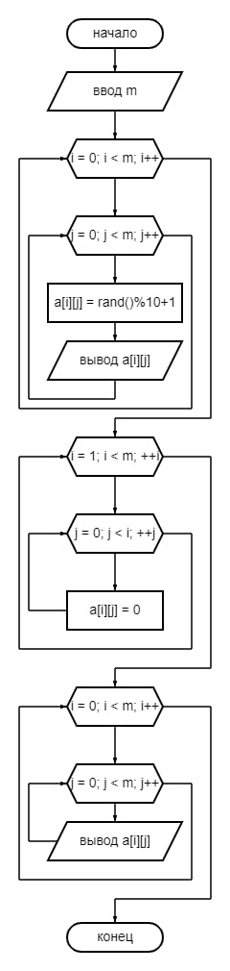

**Программный код:**

#include <iostream>

#include <iomanip>

using namespace std;

int main() {

cout << "enter m: ";

int m;

cin >> m;

cout << endl;

double a[m][m];

//filling array(creating matrix)

for(int i=0; i< m; i++) {

for(int j=0; j<m;j++) {

a[i][j] = rand()%10+1;

//printing values as matrix

cout << setw(2) << a[i][j] << " ";

}

cout << endl;

}

cout << endl;

//replacing values in matching indexes

for (int i = 1; i < m; ++i)

{

for (int j = 0; j < i; ++j) {

a[i][j] = 0;

}

}

//printing matrix

for (int i=0; i < m ;i++){

for (int j=0; j < m; j++){

cout << setw(2) << a[i][j] << " ";

}

cout << endl;

}

}

**Примеры работы программы:**

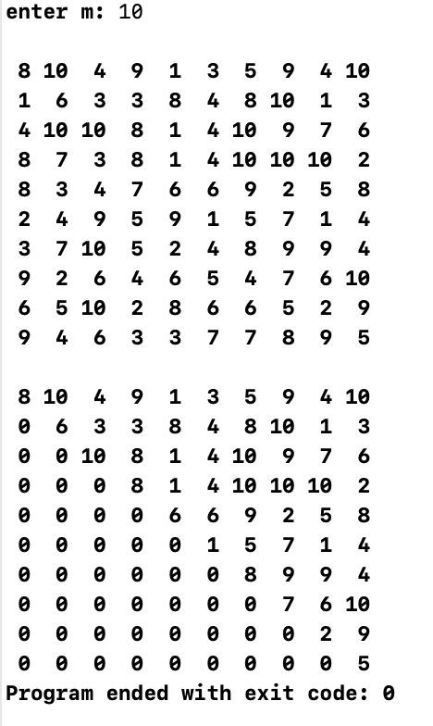

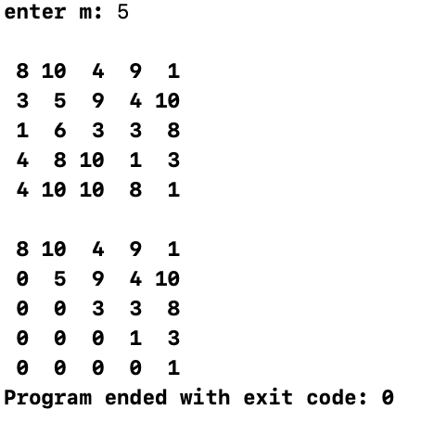

**Вывод:**

В процессе работы я получил навыки работы с двумерными массивами на языке С++.

Контрольные вопросы:

1. Многомерные массивы – поименованная структура данных, хранящая набор значений (элементов массива), идентифицируемых по набору индексов, принимающих целые значения из некоторого заданного непрерывного диапазона.

Определение многомерных массивов совпадает с определением одномерных массивов, за исключением того, что вместо одной размерности может быть указано несколько:

const int COLS = 3, ROWS = 5;

int array[COLS][ ROWS];

1. Обращение к элементам двумерного массива осуществляется так же, как и к элементам одномерного:

ИмяМассива[ЗначениеИндекса][ЗначениеИндекса];

1. Индексы нужны для каждого нового измерения в массиве
2. int a[2][2] = {{2,5},{0,1}};

a[0][0] //значение равно элементу в первой строке первом столбце = 2

также часто используют вложенные циклы для заполнения или работы с данными многомерных массивов:  
for (i = 0; i < ROWS; i++) {

for (j = 0; j < COLS; j++) {

cout << setw(7) << A[i][j];

}

cout << endl;

}

1. вот пример организации вложеннго цикла  
   for (i = 0; i < ROWS; i++) {

for (j = 0; j < COLS; j++) {

cout << setw(7) << A[i][j];

}

cout << endl;

}

1. например так:  
   int *a = new int[ROWS * COLS];
2. Например:

int **a;

float **m;  
где ** - двойной указатель  
При формировании двумерного динамического массива сначала выделяется память для массива указателей на одномерные массивы, а затем в цикле с параметром выделяется память под каждый одномерный массив отдельно.   
Синтаксис выделения памяти под массив указателей следующий:

ИмяМассива = new Тип* [Кол-воЭлементов]; Синтаксис выделения памяти для массива значений:

ИмяМассива[ЗначИндекса] = new Тип[Кол-воЭлементов];

ИмяМассива – идентификатор массива, то есть имя двойного ука- зателя для выделяемого блока памяти.

Тип – тип указателя на массив.

Кол-воЭлементов – задает количество элементов (размерность) массива. Например:

int ROWS = 3; // количество строк

int COLS = 5; // количество элементов встроке

int i;

float** matr; //указатель для массива указателей

//выделение динамической памяти под массив указателей

matr = new float* [ROWS];

for (int i = 0; i < ROWS; i++)

//выделение динамической памяти массива значений

matr[i] = new float[COLS];